

Il Polo Museale - Sapienza Cultura presenta il programma di

MAGGIO MUSEALE e Notte Europea dei Musei 2026

Sabato 23 maggio 2026
Apertura dalle 15.00 alle 24.00
INGRESSO GRATUITO

eventi | visite guidate | mostre | laboratori ludico-didattici | musica

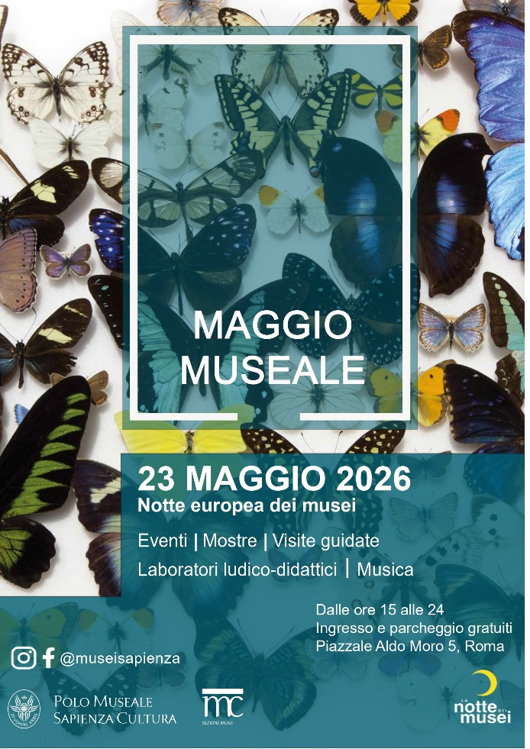

Polo Museale - Sapienza Cultura (PMSC)

città universitaria - P. le Aldo Moro, 5 e Viale dell’Università, 38 - Roma
Ingresso e parcheggio gratuiti dalle 15.00 alle 24.00

Il Polo Museale - Sapienza Cultura (PMSC) presenta il programma ufficiale dell’evento Maggio Museale, che si terrà sabato 23 maggio nell’ambito della Notte Europea dei Musei 2026. L’appuntamento di prestigio internazionale dedicato alla promozione e alla valorizzazione del patrimonio culturale prenderà il via alle ore 15.00 nella città universitaria della Sapienza Università di Roma, e proseguirà in continuità con la Notte dei Musei, a partire dalle ore 20.00, quando l’apertura serale sarà inaugurata dal concerto dell’Ensemble MuSa Blues, diretto dal M° Stefano Ciuffi nella Sala Odeion del Museo dell’Arte Classica. L’intera giornata sarà interamente dedicata ad arte, scienza e cultura, con un ricco programma gratuito di mostre, seminari, visite guidate tematiche e laboratori ludico-didattici rivolto a famiglie, bambini e studenti. Tutte le iniziative si protrarranno fino alle ore 24.00.

La nona edizione di Maggio Museale segna un momento significativo per l’Ateneo che, con il nuovo centro Polo Museale - Sapienza Cultura, presenterà al pubblico per la prima volta l’ampliamento della propria proposta culturale, con l’unione in un’unica struttura di musei, orto botanico, teatro, musica e cinema.

L’edizione 2026 vede la partecipazione di ben 17 Musei della Sezione Musei del Polo Museale - Sapienza Cultura, insieme al Laboratorio Eurotales – Museo delle Lingue d’Europa, presente per il secondo anno consecutivo. Un’offerta culturale ampia e trasversale che abbraccia discipline diverse, dall’archeologia alle scienze naturali, dalla medicina all’arte contemporanea.

PROGRAMMA

MUSEO DELLE ANTICHITÀ ETRUSCHE E ITALICHE | Direttore: Prof. Alessandro Conti
Orario di apertura al pubblico: 15.00 - 24.00
Orario visite guidate: 21.00 – 22.00 – 23.00
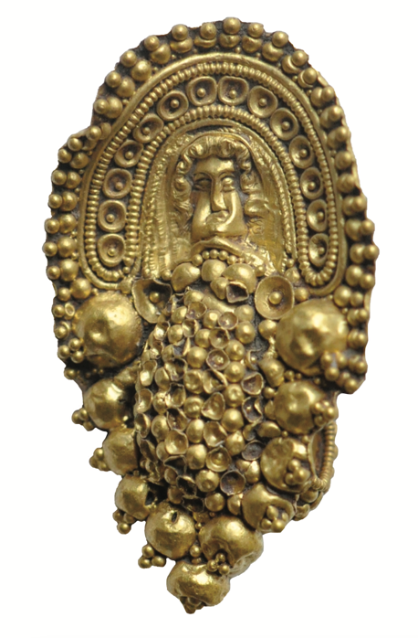
Tra gli eventi da non perdere al Museo delle Antichità Etrusche e Italiche, l’inaugurazione della mostra Etruscan Blue, Etruscan Gold alle ore 18.00, nelle sale del MAEI annesse al MAC. L’esposizione racconta il fascino e il significato di due materiali straordinari – il blu egizio e l’oro – protagonisti nei santuari etruschi. Attraverso contesti e reperti provenienti da Pyrgi, Cerveteri, Tarquinia, Gravisca, Orvieto e Marzabotto, il percorso espositivo guida il visitatore in un viaggio affascinante tra materie prime preziose, antiche tecniche di lavorazione e manufatti di straordinaria qualità artistica e artigianale. Per i più piccoli sono previsti due laboratori: Puzzle etrusco: caccia al mistero del museo – una divertente caccia al tesoro tra le sale del Museo – e Indecifrabile? Scriviamo in etrusco, per imparare a leggere e scrivere come veri scribi etruschi. Il Museo delle Antichità Etrusche e Italiche propone anche un seminario presso l’Odeion del Museo dell’Arte Classica, connesso alla mostra che inaugura al mattino, dal titolo Etruscan Blue, Etruscan Gold. Materiali pregiati, fonti di approvvigionamento e contesti nell'artigianato delle città d'Etruria, che mira a rileggere le attività artigianali dell'Italia centrale tirrenica prima del fenomeno della romanizzazione. La sera, nell’Auletta del Museo delle Antichità Etrusche e Italiche si terrà il concerto Avanguardia Etrusca: un racconto della cultura degli Etruschi tra musica e sperimentazione vocale, una composizione inedita, scritta per ensemble vocale, che integra la narrazione archeologica con un'esperienza suggestiva. Per maggiori informazioni, dettagli sugli orari e prenotazioni dei laboratori: CLICCA QUI.

MUSEO DELLA GEOGRAFIA | Direttore: Prof. Riccardo Morri
Orario di apertura al pubblico: 15.30 - 24.00
Orari visite guidate: a ciclo continuo dalle 18.00 alle 22.00

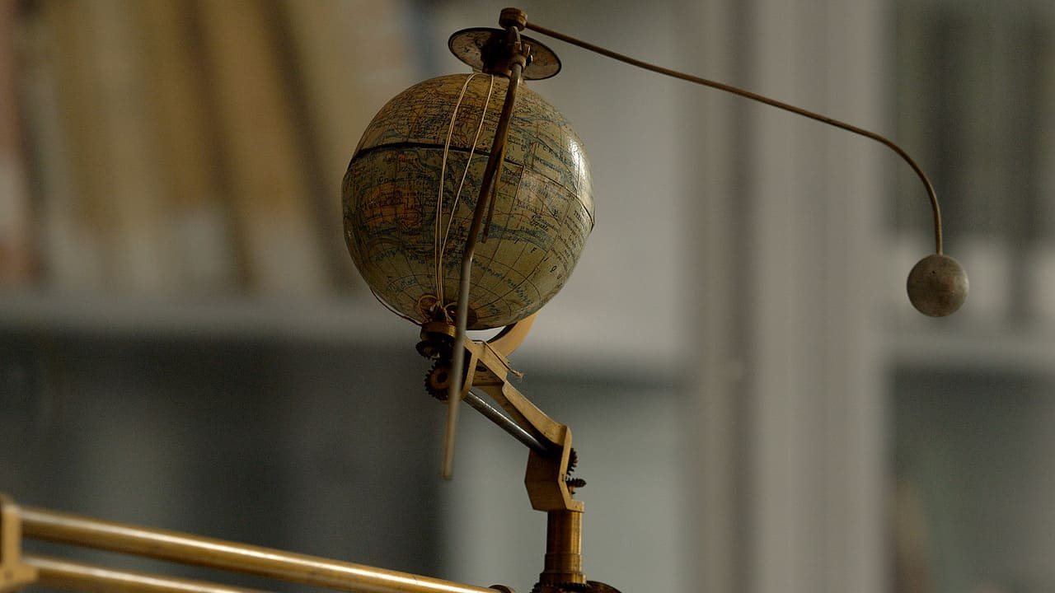

Al Museo della Geografia sarà possibile visitare la mostra Geografie Sonore, un viaggio sensoriale attraverso le GEOGRAFIE SONORE del nostro straordinario patrimonio geo-documentale e cartografico. Inoltre, sono previsti due laboratori per bambini: il primo s’intitola Che noia questo museo! … O forse no?, dedicato alla costruzione e rappresentazione delle montagne, e il secondo dedicato alle letture geografiche per i più piccoli, che prende il nome di Il mondo in una pagina. Per maggiori informazioni, dettagli sugli orari e prenotazioni dei laboratori: CLICCA QUI.

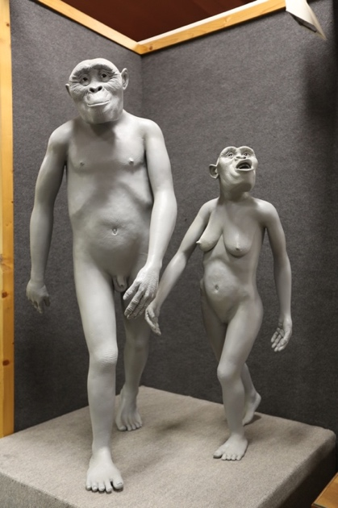
MUSEO DI ANTROPOLOGIA “Giuseppe Sergi” | Direttore: Prof. Fabio Di Vincenzo
Orario di apertura al pubblico: 18.00 - 23.00
Orario visite guidate: alle ore 21.00 e 22.00

Tra le attività più coinvolgenti per i bambini presso il Museo di Antropologia si colloca il laboratorio Incontra l’antenato, attraverso il quale, risalendo l'albero dell'evoluzione umana, i partecipanti potranno incontrare i loro antenati da Lucy ai Neanderthal, in un viaggio a ritroso nel tempo tra scimmie bipedi e uomini cacciatori e raccoglitori dell'età della pietra. Per maggiori informazioni, dettagli sugli orari e prenotazioni dei laboratori: CLICCA QUI.

MUSEO LABORATORIO DI ARTE CONTEMPORANEA – MLAC | Direttrice: Prof.ssa Francesca Gallo
Orario di apertura al pubblico: 15.00 - 24.00
Visite guidate a ciclo continuo per piccoli gruppi
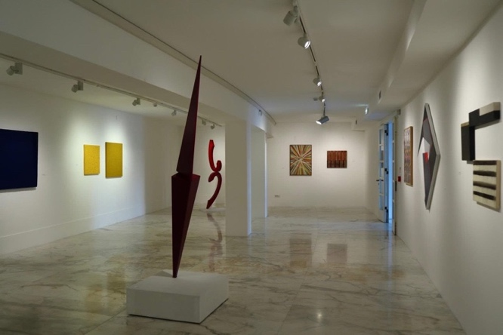
Il Museo Laboratorio di Arte Contemporanea propone la mostra Alì Assaf. Opere 1973-2011, prima mostra antologica in Italia di Alì Assaf, artista iracheno da cinquant'anni a Roma, con una visita insieme alla curatrice Arianna Desideri alle 18.00. A partire dalle ore 15.00, è previsto il laboratorio per bambini Finestre di carta, che invita i partecipanti a realizzare la propria “finestra” prendendo le mosse dall’opera di Alì Assaf Finestre di stoffa. A seguire, due seminari per tutte le età: negli spazi del MLAC e del MVOEM, alle ore 21.00 si terrà la performance dell’artista Alì Assaf; Alle 21.00, verrà proiettato in prima visione assoluta il documentario-intervista Segni particolari: straniero (1987, 17’), realizzato nel 1987 su Alì Assaf, dove racconta la sua esperienza di migrazione dall’Iraq e il suo rapporto con la città di Roma. Per maggiori informazioni, dettagli sugli orari e prenotazioni dei laboratori: CLICCA QUI.

MUSEO DELLE ORIGINI | Direttrice: Prof.ssa Giulia Recchia
Orario di apertura al pubblico: 15.30 – 24.00
Orario visite guidate: 22.00 – 23.00

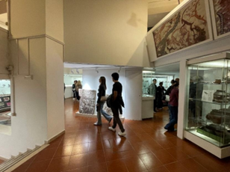

Al Museo delle Origini il pubblico potrà visitare la mostra Nuove letture per la Preistoria, nuovi allestimenti con i reperti in legno dell’età del Bronzo (4200-3400 anni fa) della palafitta di Ledro (TN), e i più piccoli, avranno la possibilità di prendere parte a due laboratori: La vita di un cacciatore-raccoglitore, basato sull’osservazione della vita di un antico cacciatore-raccoglitore e il tentativo di riprodurre alcune repliche dei primi strumenti in pietra e in osso che i nostri antenati utilizzavano per cacciare, raccogliere, costruire; Una giornata da archeologo, esplorando il giardino del museo alla ricerca di reperti, imparando come si svolge una vera ricognizione. Per maggiori informazioni, dettagli sugli orari e prenotazioni dei laboratori: CLICCA QUI.

MUSEO DI ANATOMIA COMPARATA “Battista Grassi” | Direttore: Prof. Mattia Toni
Orario di apertura al pubblico: 18.00 – 24.00
Orario visite guidate: 19.00 – 20.30 – 22.00

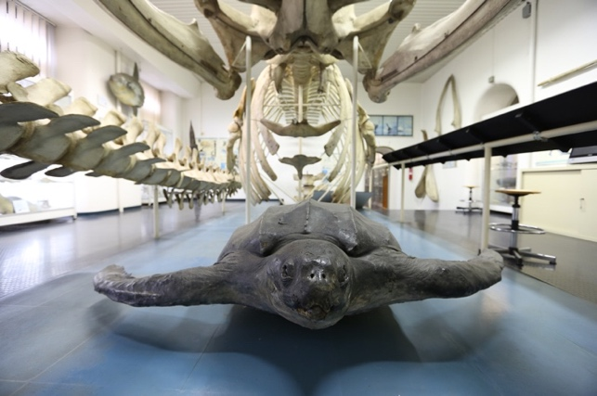

Per maggiori informazioni, dettagli sugli orari e prenotazioni dei laboratori: CLICCA QUI.

MUSEO ERBARIO | Direttrice: Prof.ssa Donatella Magri
Orario di apertura al pubblico: 15.00 – 24.00
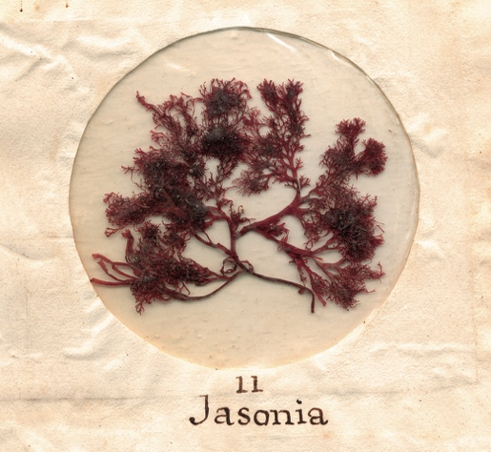
Il Museo Erbario accoglierà i visitatori con la mostra Meraviglie Botaniche, fruibile a ciclo continuo, che conduce alla scoperta dei tesori nascosti dell’erbario. Nel corso del pomeriggio e della sera si sussegue una serie di laboratori per grandi e bambini, tutti senza prenotazione: si inizia alle 15.30 con Le piante di Harry Potter, per poi proseguire ogni ora con attività dedicate alla creazione di un erbario dal titolo Realizzare un erbario, i laboratori Cacciatori di piante fossili, Piante che uccidono e La botanica che ubriaca, per scoprire le specie velenose e le piante legate alla produzione di bevande, fino ad arrivare a temi più contemporanei come la digitalizzazione dei campioni dell’erbario, attraverso il laboratorio L’erbario del futuro e l’osservazione al microscopio del bosco (Il bosco al microscopio). La serata si chiude con il laboratorio I tesori del Museo Erbario alle 22.30. Per maggiori informazioni, dettagli sugli orari e prenotazioni dei laboratori: CLICCA QUI.

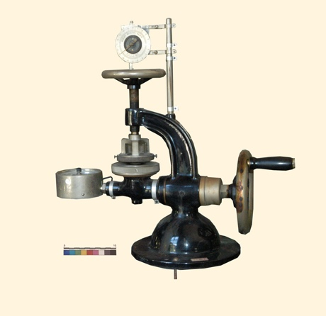
MUSEO DI MERCEOLOGIA | Direttrice: Prof.ssa Donatella Restuccia
Orario di apertura al pubblico: 15.00 – 19.00
Visite guidate a ciclo continuo

Il Museo di Merceologia propone visite guidate continue e un laboratorio creativo su prenotazione dedicato ai più piccoli. Trame invisibili: crea e scopri il tuo arazzo – dai fili al microscopio: un viaggio tra arte e scienza tessile si svolge in due turni, alle 15.30 e alle 17.30, e unisce manualità e osservazione scientifica: i bambini realizzano un piccolo arazzo e scoprono al microscopio la struttura delle fibre tessili. Per maggiori informazioni, dettagli sugli orari e prenotazioni dei laboratori: CLICCA QUI.

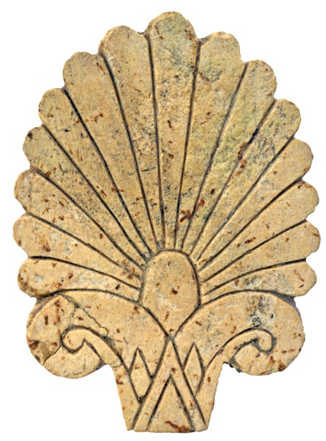
MUSEO DEL VICINO ORIENTE EGITTO E MEDITERRANEO | Direttrice: Prof.ssa Marta D'Andrea
Orario di apertura al pubblico: 15.00 – 24.00
Orario visite guidate: 16.00 – 22.30

Anche il Museo del Vicino Oriente, Egitto e Mediterraneo resta aperto fino a mezzanotte, con visite guidate tra le 16.00 e le 22.30. Il programma include laboratori su prenotazione nel pomeriggio, come Archeologia in rilievo e Le scritture antiche, che permettono ai partecipanti di sperimentare tecniche e linguaggi dell’antichità. In serata, alle 19.00, si tiene il seminario Una giornata nel passato: leggere la vita quotidiana attraverso le immagini, seguito alle 21.00 dalla performance dell’artista Alì Assaf, che coinvolge gli spazi del MLAC e del MVOEM. Per maggiori informazioni, dettagli sugli orari e prenotazioni dei laboratori: CLICCA QUI.

MUSEO DI ZOOLOGIA | Direttore: Prof. Carlo Rondinini
Orario di apertura al pubblico: 15.00 – 24.00
Visite guidate a ciclo continuo

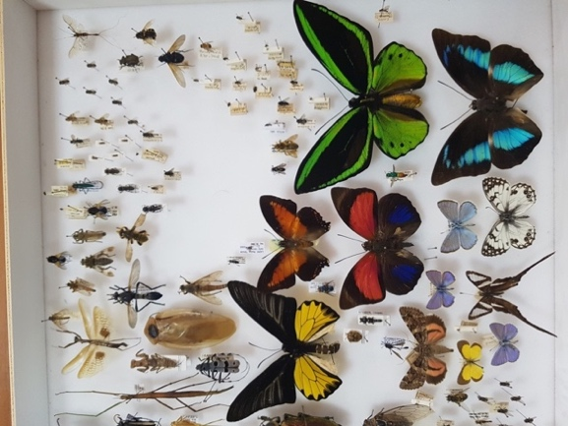
Il Museo di Zoologia ospita la mostra I segreti della biodiversità nascosta, dedicata al ruolo fondamentale degli insetti negli ecosistemi. I laboratori si sviluppano nel pomeriggio: il primo prende il nome di Riconosciamo i canti degli uccelli e mira ad insegnare ai bambini come si utilizzano i registratori di suoni da campo, gli analizzatori di spettri sonori e le app per riconoscere i canti e monitorare le comunità di uccelli in natura; il secondo, Animali in traccia, permette di realizzare veri e propri calchi delle impronte di lupo, orso e stambecco utilizzando il DAS, scoprendo curiosità su questi affascinanti animali e imparando a riconoscere le loro tracce. Non mancano due seminari: uno alle 17.00 sugli adattamenti delle api predatrici intitolato Michela Gabrieli – Gli straordinari adattamenti delle api predatrici ad un mondo in continua trasformazione e uno alle 21.30 dedicato agli effetti del cambiamento climatico sulla biodiversità dal titolo Carlo Rondinini – Riscaldamento globale… l’ultimo spenga la luce. Per maggiori informazioni, dettagli sugli orari e prenotazioni dei laboratori: CLICCA QUI.

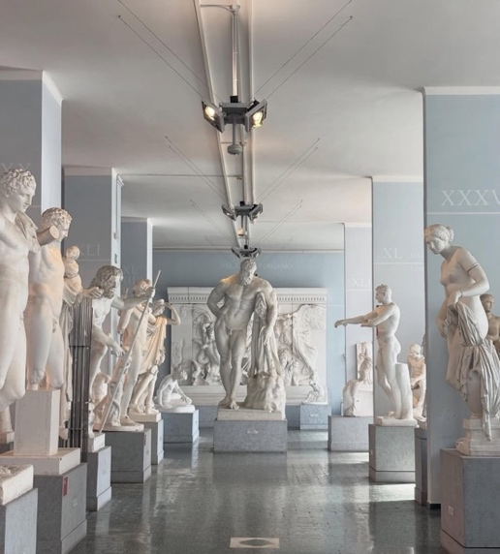
MUSEO DI ARTE CLASSICA | Direttore: Prof. Massimiliano Papini
Orario di apertura al pubblico: 15.00 – 24.00
Orario visite guidate: dalle 18.00 in poi a ciclo continuo
alla scoperta della Gipsoteca di Arte antica più grande d’Italia a cura del Direttore del Museo.

Il Museo di Arte Classica accoglie la mostra La calma assente. Pace e guerra nella Grecia antica, un percorso tematico stimolato da alcune opere scelte per raccontare storie di pace e di guerra nella Grecia antica, ma di attualità permanente, e con un contrappunto contemporaneo, grazie ad alcune opere d'arte contemporanea realizzate ad hoc per questa iniziativa. Nel pomeriggio si svolgono laboratori per bambini su prenotazione, tra cui Un restauro per confronto con attività di restauro simulato, Un nome greco antico che insegna ai più piccoli la scrittura in alfabeto greco e, infine, una Caccia al dettaglio tra le opere per cercare i dettagli e identificare le opere a cui appartengono. Ore 19.00 - 20.00 in Aula del Partenone la dott.ssa Beatrice Luci presenta il progetto StoneTales: un'app mobile pensata per consentire all’utente di seguire itinerari tematici sia fisicamente tramite geolocalizzazione, sia da remoto, esplorando non solo la città ma anche la vita nella Roma medievale attraverso la lente dell’epigrafia.
Alle 21.30 animerà la serata l’evento a teatro Le Troiane, adattamento dal testo di Euripide che evoca la guerra d’Algeria e ricorda che la barbarie non ha epoca. A cura di TEATRO MOBILE Associazione Culturale, drammaturgia di Pina Catanzariti e regia di Marcello Cava, evento gratuito su prenotazione. Per maggiori informazioni, dettagli sugli orari e prenotazioni dei laboratori: CLICCA QUI.

MUSEO DI CHIMICA “Primo Levi” | Direttore: Prof. Donato Monti
Orario di apertura al pubblico: 15.00 - 24.00
Orario visite guidate: 16.00 – 19.00 – 21.00

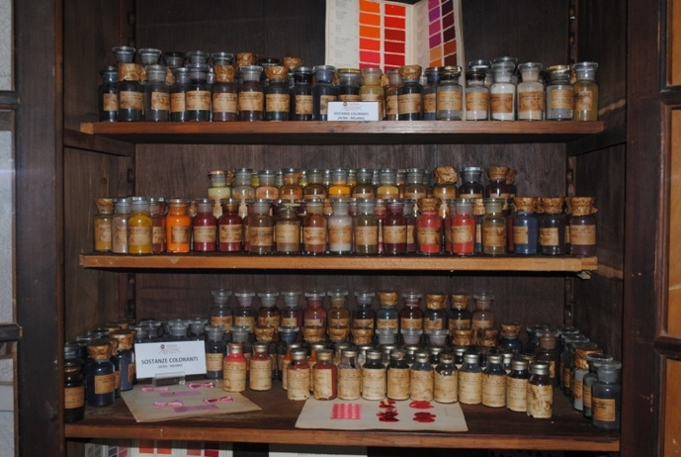

Il Museo di Chimica “Primo Levi”, oltre a visite guidate, propone alle 18.30 il seminario L’attività scientifica di Cannizzaro a Roma. Due esempi in ambiti diversi dedicato all’attività scientifica di Cannizzaro, con esempi che spaziano dall’analisi delle acque alla chimica organica. Per maggiori informazioni, dettagli sugli orari e prenotazioni dei laboratori: CLICCA QUI.

MUST – MUSEO DI SCIENZE DELLA TERRA | Direttore: Prof. Marco Romano
Orario di apertura al pubblico: 18.00 – 24.00
Orario visite guidate: a ciclo continuo

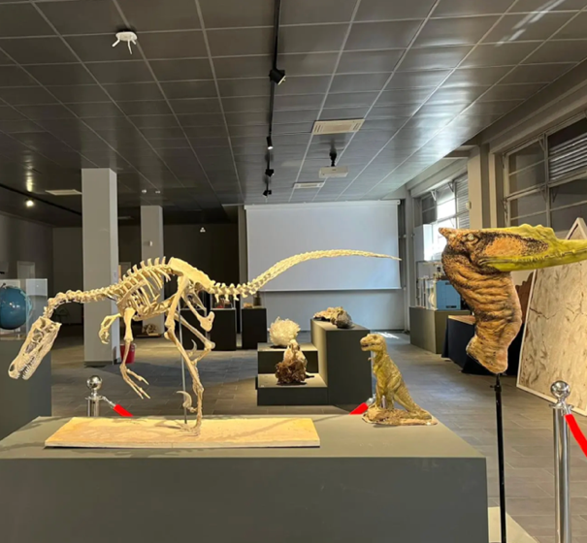

A partire dalle 18.00, la Sala Ponzi del MUST – Museo Universitario di Scienze della Terra si animerà con numerosi laboratori per bambini: Il mestiere del paleontologo – un viaggio tattile nella preistoria dove i piccoli partecipanti vestono i panni del paleontologo per svelare i segreti della fossilizzazione – Preistopuzzle – attività ricreativa che propone di creare e comporre un puzzle con gli animali preistorici – Officina dei dinosauri – dove i piccoli esperti dovranno osservare ogni dettaglio per incastrare lo scheletro perfetto all'interno del proprio diorama museale – Geoscienze, che sorpresa! – per avvicinare la cittadinanza alle Geoscienze e per aumentare la consapevolezza dell'utilità che queste hanno per la società – Geogame: sei pronto a rischiare? – al fine di trasmettere l’importanza dello studio dei processi e delle soluzioni. In parallelo, si possono osservare i minerali al microscopio nella Sala Gismondi attraverso il laboratorio I minerali al microscopio. Per maggiori informazioni, dettagli sugli orari e prenotazioni dei laboratori: CLICCA QUI.

MUSEO STORIA DELLA MEDICINA | Direttore: Prof. Gilberto Corbellini
Orario di apertura al pubblico: 17.00 – 24.00
Orario visite guidate: 18.00 – 19.00 – 20.00 – 21.00 – 22.00 – 23.00

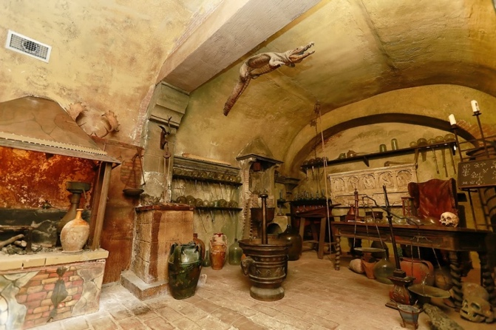
Il Museo di Storia della Medicina propone visite guidate con partenza ogni ora. Dalle 18.00 alle 23.00 sarà, inoltre, possibile visitare la mostra Algoritmi in corsia. Dal bisturi al machine learning, un percorso che intreccia storia della medicina, innovazione tecnologica e intelligenza artificiale attraverso installazioni ed esperienze interattive integrate nel percorso permanente del museo. Tra gli exhibit principali, Corpi virtuali per cambiamenti reali invita il pubblico a esplorare il fenomeno dell’embodiment virtuale: attraverso l’interazione con avatar digitali, i visitatori potranno sperimentare come la percezione del proprio corpo influenzi atteggiamenti, comportamenti e processi cognitivi, osservando in prima persona gli effetti della realtà virtuale sulla mente. Con Prova Minerva! il percorso si apre invece all’intelligenza artificiale sviluppata in Italia. Attraverso quiz, sfide e attività interattive, il pubblico potrà conoscere Minerva, il modello linguistico creato dai gruppi di ricerca SapienzaNLP e Babelscape: un sistema aperto e trasparente, addestrato sulla lingua e sulla cultura italiana. I più piccoli possono partecipare al laboratorio Viaggio nel tempo e nella scienza: un tuffo nella storia per immaginare il futuro con la scienziata Paoletta Paoletti, alla scoperta degli strumenti medici più famosi della storia della medicina. Il momento più emozionante sarà la fine del viaggio, perché toccherà proprio ai giovani scienziati esploratori immaginare il futuro, giocando con il corpo umano. Infine, è previsto il seminario Dare voce alla cura: l’intelligenza artificiale e il linguaggio della medicina, un talk di Alberte Fernández Castro (Dottorato Nazionale in Intelligenza Artificiale, Sapienza Università di Roma e Babelscape). Per maggiori informazioni, dettagli sugli orari e prenotazioni dei laboratori: CLICCA QUI.

MUSEO DI ANATOMIA PATOLOGICA | Direttore: Prof. Carlo Della Rocca
Orario di apertura al pubblico: 19.00 – 24.00
Orario visite guidate: 19.30 – 20.30 – 21.30 – 22.30
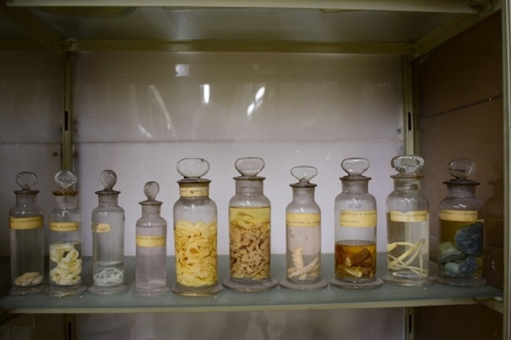

MUSEO DI FISICA | Direttrice: Prof.ssa Adele La Rana
Orario di apertura al pubblico Edificio Fermi: 17.00 – 24.00
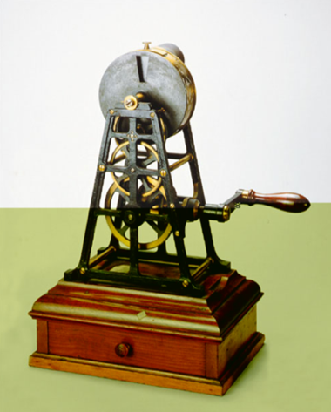
Edificio Marconi: 15.00 – 24.00
Orario visite guidate: 21.00 – 22.00 e 22.30 – 23.30

Il Museo di Fisica è distribuito tra due edifici: l’edificio Marconi apre già dalle 15.00, mentre l’edificio Fermi dalle 17.00; entrambi sono visitabili gratuitamente fino a mezzanotte. Il programma prevede la mostra Sentieri di pace, che riflette sul ruolo degli scienziati nel promuovere il disarmo e la cooperazione internazionale. Inoltre, include un laboratorio interattivo dedicato alla scoperta di un tipo di onde speciali e difficili da intercettare, sprigionate dalla collisione di stelle e buchi neri dal titolo A caccia di onde gravitazionali con Virgo e un seminario alle 18.00 chiamato La scoperta delle onde gravitazionali e la nascita dell’astronomia multimessaggera che ripercorre una delle più straordinarie avventure scientifiche contemporanee con Pia Astone, dirigente di ricerca dell’Istituto Nazionale di Fisica Nucleare (INFN) e membro dei gruppi Virgo ed Einstein Telescope della Sezione INFN di Roma, Sapienza, tra le protagoniste della scoperta delle onde gravitazionali e della nascita di una nuova forma di astronomia. Per maggiori informazioni, dettagli sugli orari e prenotazioni dei laboratori: CLICCA QUI.

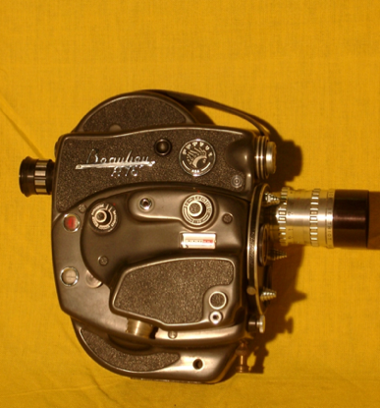
MUSEO DI IDRAULICA | Direttrice: Prof.ssa Monica Moroni
Orario di apertura al pubblico: 15.00 – 24.00
Eccezionalmente ospitato presso l'Aula Parravano dell'edificio di Chimica CU014 - primo piano

Il Museo di Idraulica, ospitato eccezionalmente nell’edificio di Chimica, propone nel pomeriggio il laboratorio per bambini Fluido a chi? Sperimentare la materia tra attrito e scorrimento dedicato allo studio dei fluidi attraverso esperimenti pratici, tra gioco e scienza. Per maggiori informazioni, dettagli sugli orari e prenotazioni dei laboratori: CLICCA QUI.

LABORATORIO EUROTALES - MUSEO DELLE VOCI D’EUROPA
Orario di apertura: dalle 16.30 alle 19.00
Ospitato presso il Museo dell’Arte Classica – Auletta di Archeologia

Il Laboratorio Eurotales – Museo delle Voci d’Europa offre il laboratorio La collezione multimediale laboratorio Eurotales con attività interattive per esplorare la storia e la varietà delle lingue europee, attraverso giochi, modelli e percorsi tematici. Per maggiori informazioni, dettagli sugli orari e prenotazioni dei laboratori: CLICCA QUI.

CENTRO SIEH – SAPIENZA INNOVATION AND ENTREPRENEURSHIP HUB
Orario di apertura: dalle 15.00 alle 20.00

Infine, il Centro SIEH – Sapienza Innovation and Entrepreneurship Hub invita i più piccoli a scoprire il mondo della fabbricazione digitale con Il Fablab delle meraviglie! tra stampanti 3D, materiali innovativi e applicazioni di intelligenza artificiale. Per maggiori informazioni, dettagli sugli orari e prenotazioni dei laboratori: CLICCA QUI.

Notte Europea dei Musei – il prestigioso appuntamento di rilevanza internazionale per diffondere la conoscenza del patrimonio e dell’identità culturale europea è promosso dal Ministero della Cultura, dal Consiglio d’Europa, dalla Commissione Europea e dall’ICOM.

Per maggiori informazioni consulta la pagina web del Polo Museale - Sapienza Cultura
https://polomuseale.web.uniroma1.it

INFORMAZIONI UTILI

TITOLO: Il Polo Museale - Sapienza Cultura presenta il programma di MAGGIO MUSEALE e Notte Europea dei Musei 2026

QUANDO: sabato 23 maggio 2026

ORARI: dalle 15.00 alle 24.00

DOVE: Sapienza Università di Roma – città universitaria

INGRESSI: Piazzale Aldo Moro, 5 / Viale dell’Università, 38

INGRESSO LIBERO

PARCHEGGIO GRATUITO ALL’INTERNO DELLA CITTÀ UNIVERSITARIA

CONTATTI POLO MUSEALE – SAPIENZA CULTURA

EMAIL: polomusealesapienza@uniroma1.it

SITO WEB: https://polomuseale.web.uniroma1.it

FACEBOOK: https://www.facebook.com/museiSapienza

INSTAGRAM: https://www.instagram.com/museisapienza/

YOUTUBE: https://www.youtube.com/@polomusealesapienza4167/

UFFICIO STAMPA

CULTURALIA DI NORMA WALTMANN



Tel +39 051 6569105 – Mob +39 392 2527126
info@culturaliart.com
www.culturaliart.com

